**​过去十年贬值最大的，不是货币，而是你的努力。**

**所有人的努力都被贬值，但整体社会的效率却没有提高，这就是所谓的内卷。**

**——题记**

**关于躺平的争论，尘嚣甚上。**

**在一次次的评论区翻车后，有些官媒似乎还想将年轻人的思想硬扳回来。**

**脱离群众后，就是这样的可笑。**

**真正能制止年轻人躺平思潮的蔓延，不是高高在上的指指点点，是遏制高房价，是打击996，是减轻婚姻成本育儿成本，是建立公平为主的社会财富二次再分配。**

**还说百年之前的年轻人，从未躺平，为中国而浴血奋斗，要年轻人学习前人以躺平为耻。**

**百年前的五四青年，为了社会公平为了劳工权益走上革命道路，这是要当代年轻人搞革命？**

**媒体贬低躺平主义讨伐三和大神的时候，有没有想过，如果社会在各个方面够不给这类人一个空间，这类人是怎样的不稳定？**

**当然，这时候有智囊跳出来说了，放心，无忧：**

**“只有光脚的才会豁出去，穿鞋的都不敢搞事，你看农民工一年没拿到工资就去组团跳楼讨薪，你看下互联网大厂996福报的程序员，累的要进icu了，连敢和老板拍桌子的都没几个。**

**小镇做题家是最不成事的，秀才造反，十年不成。**

**网上传播躺平主义的，主要就是小镇做题家。**

**中国目前最主要的，还是聚焦扶贫，提高社会绝对温饱线，照顾光脚的，小镇做题家是穿草鞋的，想穿皮鞋穿不到，所以就躺平，嘴巴上是吵的厉害，实际上闹不出动静的。**

**国家维稳的重点，还是光脚的，而不是穿草鞋的。”**

**这样一分析，的确是对的。**

**然而，这类言论是只看到了表明，没有看到本质。**

**首先，网上这轮传播躺平主义的主力，的确是小镇做题家。**

**从那篇《躺平即是正义》帖子的文笔，就可以看出：**

**“我可以像第欧根尼只睡在自己的木桶里晒太阳，也可以像赫拉克利特住在山洞里思考“逻各斯”，既然这片土地从没真实存在高举人主体性的思潮，那我可以自己制造给自己，躺平就是我的智者运动，只有躺平，人才是万物的尺度。”**

**看看这一段，第欧根尼，赫拉克利特，人主体性，智者运动，万物尺度，就问，你看不看的懂？就问你，换你来写，你写不写的出这样的话？**

**能写出这样文字的人，985、211级别的教育水平，是有的，这样的人发这样的贴，似乎更论证了智囊们的观点。**

**“网上传播躺平主义的，主要就是小镇做题家。”**

**就这篇名文来说，的确是小镇做题家的手笔，但不代表，现实中躺平的，都是小镇做题家。**

**因为在小镇做题家躺平之前，就有完全躺平了的底层三和大神了。**

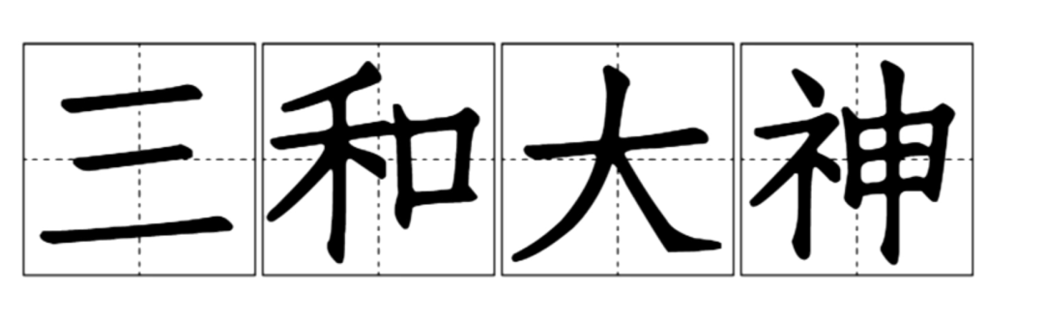

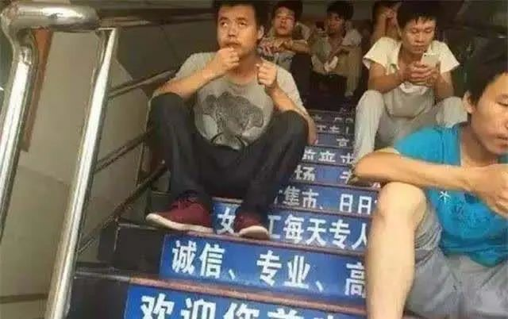

**三和大神，原指游荡在三和的新一代农民工，原本怀揣着赚钱致富的梦想来到深圳，现实却无情打碎了他们的梦想。**

**三和大神，是早于小镇做题家的躺平主义者。**

**然而，三和大神普遍学历很低，基本初中小学，高中都没几个，表达能力不行，网上发声也不多，他们基本上网都是玩游戏，所以社会存在感很弱很弱。**

**要不是日本纪录片拍到三和大神，火了，我们自己都难发现深圳竟然有这样一群人，干一天玩三天，无所谓理想家庭人生，就是混吃等吃。**

**先有三和大神躺平，后有小镇做题家躺平，这是个什么现象？**

**很简单，社会越来越内卷，越来越固化了。**

**三和大神，是村镇青年中没有挤过教育这座独木桥的。**

**小镇做题家，是村镇青年中，挤过了教育这座独木桥的。**

**三和大神的发展起点，比小镇做题家差，所以当社会开始内卷固化后，第一时间躺平的，就是三和大神。**

**这时候挤过教育独木桥的小镇做题家，也感受到了社会压力，但是这压力他们还能承受，于是依然选中相信，选择奋斗。**

**但是，16年的楼市暴涨，再度让一大帮年轻人掉队，互联网红利不再和996的盛行，以及网贷消费贷的洗脑，小镇做题家也扛不住了。**

**于是，一个能写出第欧根尼智者运动万物尺度的小镇做题家，代表这个群体发出了自己的声音《躺平即是正义》。**

**没通过高考的认命躺平，通过高考的也认命躺平。**

**甚至通过高考的精英中的精英，考上北大清华的，都要出来做家政保姆了。**

**村镇青年真是惨。**

**北上广深的土著真是幸福，不用付出什么努力就能坐享时代红利。**

**从三和青年混吃等死到小镇做题家躺平即是正义，再到清北海归当保姆家政，社会在一步步的内卷固化。**

**上一次三和青年的热搜出来时，还是几年前，地方第一时间清理了三和市场，赶跑了大神，三和大神也没有网络发声的意识，而网络主力军的小镇做题家，在几年前也还没有恶化的996007，楼市也未如此绝望，所以那时的小镇做题家，大都是吃瓜看戏，没有怎么感同身受。**

**几年后，割韭菜的镰刀割到他们身上了，他们喊痛了，因为其网络舆论能力远超三和大神一个级别，且有意识的推动这股思潮，让《躺平即是正义》就这样火了，火到了官媒几次下场都灭不了火。**

**现在，让我们回到智囊们的逻辑链。**

**网上传播躺平主义的，主要就是小镇做题家——小镇做题家秀才造反十年年不成——所以不要担心不要care躺平青年**

**这股逻辑链，就不对了，要修正。**

**网上传播躺平主义的是小镇做题家，但是现实中躺平的，是三和大神+小镇做题家！**

**当小镇做题家都忍受不生存环境的恶化，变得躺平的社会，那么三和大神的生存环境，可想而知的是更恶化了！**

**继续对社会流通不上心，那小镇做题家是秀才是不敢造反，但是三和大神不是秀才！**

**还记得去年岱岱的那篇文章吗？**

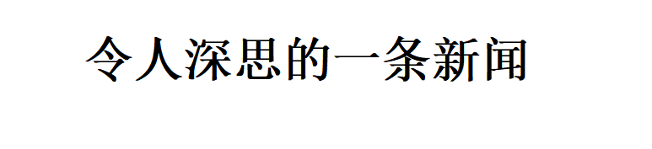

**在一众国际大事中，岱岱看到了一条小新闻，和大国风云比起来小的不能再小的一条新闻，却引起了岱岱的深思，甚至让岱岱不寒而栗。**

**这是一起发生在去年的刑事案件。**

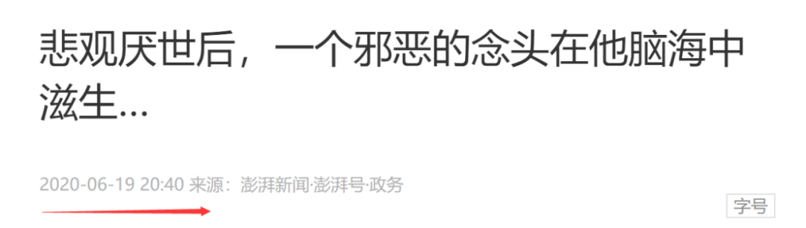

**刘某，31岁，他这次来到深圳才十来天**

**刘某性格孤僻，这么些年到处打些零工，既没成家，也没存到什么钱。刘某自己供认，以前也曾在深圳打过工，2019年2月，其从内地一家理发店离职后，就一个人到多个城市走了一走，3月底，又到了深圳，一直处于无业状态。**

**他在一家小旅馆住了下来，每天主要就是上网和睡觉，他还曾到过自己打工的地方看了看，早已物是人非，没有一个认识的人了。**

**他觉得自己一直生活在社会的底层，过得非常失败、卑微，于是，他逐渐萌生了自杀的念头，可是，另一个邪恶的念头也在他脑海中滋生：**

**自杀之前，他还要随机杀一个“坏人”垫背！**

**为什么岱岱会深思？**

**不是因为弱势群体的打工男子，人生失败想自杀，而是因为那个失败的打工男，在自杀前想杀一个人垫背。**

**更惊悚的是，他不是“冤有头债有主”，而是随机选一个“看起来坏”的人杀！**

**即使那人和他素未谋面、无仇无怨，他也下的了手。**

**第一次杀人后，还躲起来，“那人如果没死，我就再去杀一个！”**

**2019年4月10号的那个晚上，深圳购物公园酒吧街的任何一人，都可能是那个男人谋杀的对象……**

**岱岱，就在深圳。**

**不寒、而栗。**

**这是去年的文章，呼吁关注底层人民的生存条件。**

**大家也知道，这一两年时间社会恶性的暴力事件层出不穷，在近日就有大连南京的两件事。**

**结果现在一看，连小镇做题家都要集体躺平了，底层人民虽然没发声，但岂不是更惨？**

**三和大神是没有小镇做题家那样能写会发帖，他们不发声，不代表他们不痛苦。**

**就像扁鹊见蔡恒公的故事一样。**

**扁鹊一见蔡桓公：“你有病在皮肤，不治将恐深。”**

**三和大神被日本爆出来了，社会有固化内卷问题，不针对治理会出乱子。**

**桓侯曰：“寡人无疾。”**

**扁鹊二见蔡桓公：“你有病在肌肉，不治将恐深。”**

**小镇做题家要躺平，是不怕他们造反，但这等于表明底层人民生存更严重了，社会固化内卷问题再度深化，不针对治理会出乱子。**

**桓侯曰：“寡人无疾。”**

**扁鹊三见蔡桓公：“你有病在肠胃，不治将恐深。”**

**清北海归等精英，努力工作都买不起一线的房子，有的去做保姆家政，社会固化内卷问题再度深化，不针对治理会出乱子。**

**桓侯曰：“寡人无疾。”**

**扁鹊四见蔡桓公，扁鹊望桓侯而还走，桓侯怪之，使人问扁鹊。**

**“疾在腠理，汤熨之所及也；在肌肤，针石之所及也；在肠胃，火齐之所及也；在骨髓，司命之所属，无奈何也。今在骨髓，臣是以无请也。”**

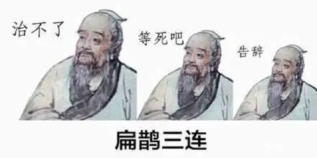

**居五日，桓侯体痛，使人索扁鹊，已逃秦矣。**

**再过了几年，中国社会完全固化死气沉沉，人口红利不再，老龄化加重，内循环无从做起，国家现在希望资本让利人民，先富带动后富，资本却在榨干一代年轻人后，逃离中国。**

**桓侯遂死。**

**警醒吧，有些人。**

**小镇做题家躺平不可怕，因为他们是秀才，不会造反，但有没有想过，连小镇做题家都要躺平了，底层三和大神们的痛苦，岂不是更不用说了，**

**他们这群人，可是光脚的。**

**记住温铁军的一句话：**

**03年以后农村新增人口永不分地，00后的新生代农民工，是中国真正完全意义上的无产阶级。**

**小镇做题家躺不躺平，有些人是无所谓，这个群体，那些人还敢无所谓吗？**

**这批人18岁时步入社会，代表无产阶级正式登入中国政治舞台，而这正好，是2021年……**

**在去年的五月，岱岱就在微信群讨论过这个问题。**

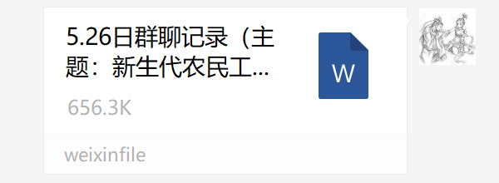

**摘录给大家：**

**古人已经有句话，其上申鞅者，其下必以佛老。**

**三和大神，佛系青年，就是其上用商鞅法家之术，下面还之以佛老，我知道你们在剥削我，我不想被剥削，但我反抗不了，我就选择非暴力不配合，别跟我谈什么中国梦，戒了，我是佛系青年，我是三和大神。**

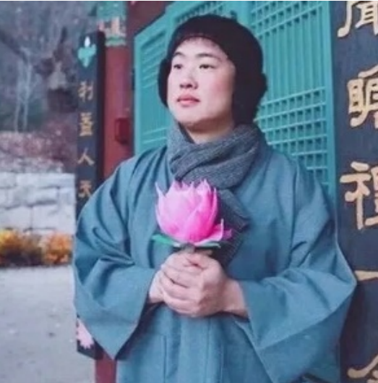

**岱岱：那时候这张图很火。唉，复兴一代中，被时代牺牲的群体，就沦为佛系和三和大神了，其实这还算好的了，非暴力不合作，至少只是软对抗。**

**岱岱最担心的，是新一代年轻人中的他们：新生代农民工。**

**这个群体比佛系青年三和大神，问题严重的多，因为土地有限，分无可分，03年后国家农村新生人口不在分土地，温铁军有个可能比较恐怖的判断，中国农民工之前一直不是无产阶级，因为打工不行还能回农村耕田，农村还有房子有田，不是无产阶级，但是03年后的这批新生代农民工，就完全变成马克思主义理论里的无产阶级了。**

**换句话说……**

**03年后的新生代农民工，这个网络一代，如果处理不好，我们社会主义国家就要爆发真正的无产阶级的运动。**

**岱岱文章更进一步写了，军队70%以上的来源是农村，新生代农民参军退伍后，如果处理不当，双方力量的结合，是十分爆炸的。**

**00后的农民一代，没有老一辈人的退路，更没有老一辈人吃苦的忍耐心态，还有比老一辈人更接触网络，这是对中国政府真正的考验，继续让新生代农民工还像他们父辈一样被资本榨干，呵呵，那就埋雷了。**

**一个近四亿人口的雷，这个是大问题，他们来自农村，来自十八线小县城，初中毕业，最多读到大专，打工一个月几千块，天天累死累活，城市里买房遥不可及，如果不改变这个群体的生存状态，不给他们美好未来的预期，**

**群里大概是没有这个群体的瓜友的，因为工厂里打工，卖煎果饼子的00后，没有那个意识去了解岱岱这种政治经济学，瓜友基本没几个是这个群体的，我们也很难了解他们的内心世界。**

**只知道，中国的阶级矛盾将从03后农村新一代人开始，中国最大的雷不是呼吁政治权力和政府服务水平的中产阶级，而是他们。**

**在存量博弈中，如果要国家做出选择，国家毫无意义，是会牺牲大豪和中产利益换取这个群体的满意的，03年的农民工现在才17岁，等他们集体步入30岁左右，就是矛盾集中恶化的时候了。**

**所以说一句不太好听的话，我个人是很同情那些p2p受害者的，很同情，很悲愤，但国家的处理，我也是看在眼里，可能，国家不会重点关心那些还能拿出几十几百万赚利息的群体，上面维稳的眼睛，盯的是月薪几千的年轻群体，所以，腾讯公司的游戏，嗯，奶头乐，作用是真的太香了，如果能通过游戏直播等奶头乐，弱化他们对这个世界的反抗意识，不失为一个好办法。**

**毛主席教导我们，要依靠人民，相信人民，但，这群人的教育程度和年轻热血，不敢让人相信能充分依靠，什么虎牙斗鱼直播，一群月薪三年的年轻人，给有钱的主播刷老铁666，自己吃泡面也要给主播兄弟送火箭，老铁没毛病，嗨氏家族啥啥啥，这种乱象………**

**如果他们把这样的认知能力和行动能力用去关心政治，参与政治，天啊，这个群体的认知能力太那个了，教育短板太大，关键他们也不想补这个短板，很多是反智的……**

**瓜友：还有完善的职业教育体系**

**岱岱：是的，完善职业教育体系，就是给新一代量身定做的。**

**在美国，黑人出门带手枪和我们出门带身份证一样，是习惯性动作。中国新生代年轻人如果大规模失业，不用说，正当热血青年，没有钱没有另一半，抢劫强奸都有可能，他们很可能就和美国的黑人一样了。**

**黑人就是这样的，贫民窟，犯罪吸毒贩毒，除了极少数的搞嘻哈和篮球橄榄球的能阶层跨越外，其他基本就是社会不稳定因素，新生代农民工，如果没有得到妥善照顾，有可能走这个倾向，那时候，我们就知道佛系青年和三和大神，他们的非暴力不合作是多么的温柔了**

**03年是个节点，21年他们18岁，我们要争取时间去布局。**

**瓜友：这批里也要区别分类一下，潜在问题最大的估计会是留守青少年群体。**

**岱岱：对，留守群体。**

**温铁军很关注他们，指出如果新型城镇化是资本下乡那样的套路，一次性榨干农村价值，那03后那批农村青年，就会演化成阶级矛盾，安生怼温铁军怼的没有道理，他可能看的温铁军的文章不全，说温鼓吹资本下乡。温是最警惕这个的，也是国内第一个提出03年后农村青年问题的阶级演化，安生怼的没有道理。**

**温的这个谈话对上面影响很大，你要是对上面讲一群农村青年被资本压榨，可能上面不会触动那么大，你要是说他们被压榨后很大可能搞阶级斗争，那上面一下子就提高警惕了。**

**要是再加上岱岱说的军队70%以上都出自这个群体，好了，上面直接头就大了。**

**瓜友：现在已经有这个苗头了。**

**戒赌吧有一个顺口溜，“三五瓶，逼两拳，老哥还会军体拳”**

**岱岱：老哥还会军体拳？这是什么梗？**

**瓜友：戒赌吧有个id小鲍同志的网友，图文并茂发帖说自己出去赌博结果老爹连早餐钱都不给，就用军体拳打了他爹一顿。当时这个帖子没火，而是过了几天，cctv报道有人因赌博打父亲这事，这个帖子就火了。**

**老哥还会军体拳，就成了网络流行语，原指赌博的儿子用军体拳打父亲的事，后来形容自己还有点本事时就常用到这句话。**

**岱岱：有人烂赌，还打亲身父亲？**

**军体拳，是个退伍兵？**

**这个人要是再烂赌最后输无可输，会做什么事？他连父亲都敢打他会做什么事？他还当过兵，做的事的危害性会如何？**

**军队70%以上都出自新生代农村人，已经有这个苗头了。**

**瓜友：**

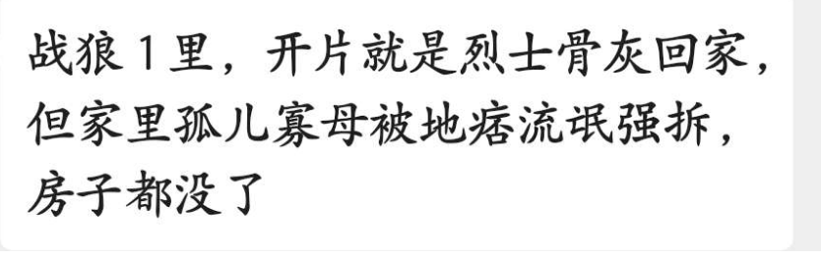

**岱岱：简单的说，温老和岱岱的观点就是，资本压榨中国农民压榨惯了，觉得没什么，那他们要担心了，03年以后的这批人，要是被压榨多了，可能会掀桌子，甚至会动枪杆子，这代人和老一辈农民，根本就是不同的。嗯，这届人民不行啊。**

**但目前温老这批人还是边缘化，经济太困难了，为了度过危机，也不得不满足各方利益集团，牺牲一点农村利益，只是，要做好未雨绸缪的准备，比如职业教育，比如他们婚恋情况，比如保障房问题和劳工问题等等，这届新生代农民工，考验中国政府的执政水平，可能上面有的人一开始还觉得三和大神佛系青年，搞非暴力不合作，还很不爽，认清这一点后，他们可就会爱上三和大神佛系青年了**

**今天的聊天，对群里大部分中产的瓜友不是太友好，因为让中产瓜友从另一个重要角度看中国社会，才知道，国家最看重的不会是中产，而且四亿多的农村新生代青年。**

**瓜友：只要能结婚有娃，就闹不起来了，热血就会被另一半压下去**

**岱岱：对，只要能让他们结婚，基本人心就安稳了，也会奋斗了**

**瓜友：我和他们一起玩过喊麦，虽然我也是一个喜欢高雅音乐的人，但是为了能够了解他们，当时为了帮堂哥管理饭店，那些人开始我真不理解思维方式，后来就理解了 ，和他们也能打成一片，只能说各个阶级的“潜意识语言”（不知道咋形容），差别太大！比人和狗还大！**

**瓜友：是的，各个阶层的思维方式和通行语言，都是大不同的。“老铁666”、“老铁没问题” 他们是网络小说最大的受众群体，很喜欢网络小说，看玄幻，修仙，都市，穿越啊，男主霸气侧漏，无敌天下，后宫三千的爽文，没看网络小说，没玩网络游戏，不玩直播，真和他们打不成一片。**

**瓜友：很多作品等级低劣让人发指**

**瓜友：他们可能有些初中还没毕业吧，看过很多社会青年，好年轻的样子，他们是祖国的未来啊。**

**瓜友：佛系青年不一定都是非暴力不合作者吧，有很多博士硕士出家学佛的，他们并非出于生活压力，而是追寻更高的精神层次**

**瓜友：对，有些佛系青年是出于内心的追求。**

**瓜友：三和大神和撸网贷老哥这类群体虽然网上没什么存在感，其实数量也不少了，对经济困难期社会是一个不稳定因素，特别是撸网贷老哥，有些人可以为了几千块钱就可以做掉脑袋的事，我一个同学的弟弟，赌博撸网贷太多，两年前烧炭走了，命都可以不要的人还有什么不敢的**

**岱岱：网贷老哥群体不少，这群人有点黑人化倾向，唉，再进一步，被利用了，就成香港废青了**

**瓜友：每个群体都有各自利益诉求，顶层都是闷声发大财，做的多说的少，底层缺乏发声渠道，为底层发声也缺少变现手段，所以替中产发声才能快速通往财富自由之路**

**瓜友：说的对，而且，底层认知水平有限，为底层发声可能都不被理解，反而是中产人多钱多可沟通，社会精英都选择站队中产了。**

**你就算站队底层为底层说话，他们认可的是老铁666的主播，看不懂你写的啥，宁愿给主播刷火箭也不会给你文章打赏。**

**瓜友：农民的孩子，很多贪官都这么说。**

**底层出来的官员有一种补偿心理，诱惑防御力低+环境引导。**

**岱岱：**

**小乘佛法，阶层跨越**

**大乘佛法，不忘初心**

**瓜友：觉得现阶段底层想掀桌子不是那么容易，以后更不容易，除非出现武汉新冠爆发初期那样的重大事件这些年一直在提的国家治理体系和治理能力现代化建设不是没有成效的，从昨天最高检报告中20年来刑事犯罪的变化就能看出来，想掀桌子的分分钟就被降维打击了。**

**三年的扫黑除恶，接下来还要平安中国建设，常态化扫黑除恶，加上大数据充分运用到治安管理中，治理体系越来越完善，违法犯罪成本太高，差距实在太大。**

**瓜友：现在还不会，顶多佛系对抗。底层是不会发声，但是地层失业了，分分钟聚集在城市里当做流民，你看谁最害怕这个**

**岱岱：底层最可能掀桌子的方式，是被境外势力渗透利用，参考香港废青，然后国际社会一片人权干涉，内忧总是引来外患，所以，腾讯的奶头乐，还是有一定作用的，扎心了老铁。**

**瓜友：能被境外洗脑的，恰恰是没有“掀桌子”动手能力的，这倒是不足为惧。忧心的是，不自知者众。**

**嗯啊，不自知者众**

**瓜友：香港废青得以让全世界知道，只因为香港特殊的自由的环境，国内得天独厚的舆论控制，怕是掀不起浪吧**

**岱岱：难说。**

**好像那一年什么app，段子手还是什么被封（此APP叫内涵段子）app的粉丝聚集中南海，集体鸣笛，天啊，我都被震惊了，当时海里的人都震动了。**

**笔杆子部门根本没想到封一个app，竟然有人敢这样在海子门前闹事，仅次于轮子啊。那个app真的厉害，粉丝竟然敢这么挑战当局。**

**这事一出，今日头条就大力推行国际化战略了。**

**如果内涵段子这事被cia注意到了，美国佬难说没想法啊。**

**岱岱：**

**03年以后农村新增人口永不分地，00后的新生代农民工，是中国真正完全意义上的无产阶级。**

**这批人18岁时步入社会，代表无产阶级正式登入中国政治舞台，而这正好，是2021年……**

**中国过去的40年，经历了人类史上规模最大的阶层跨越流通。**

**这是改革开放初期的中国社会阶层模型。**

**图钉型社会。**

**极少部分人是高层，少部分人是中层，广大部分的人民，是底层。**

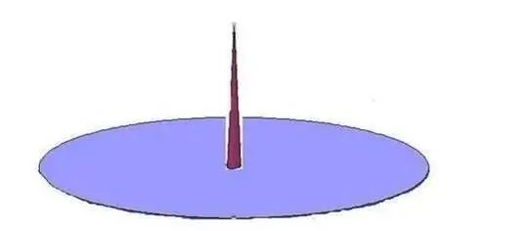

**改革开放40年，阶层剧烈变动，中国从图钉型社会变成了金字塔社会。**

**金字塔型社会。**

**穷人占大多数，但有一定数量的中产，富人还是占少数。**

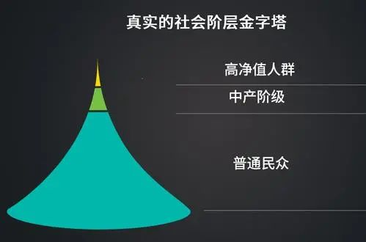

**从图钉型社会到金字塔社会，是中国阶层流通最活跃的时代。**





**然而，这个趋势很难再持续了。**

**未来，中国社会阶层只有两条路，要么从金字塔变成橄榄球，要么从金字塔倒回去变成图钉型。**

**从金字塔变成橄榄球。**



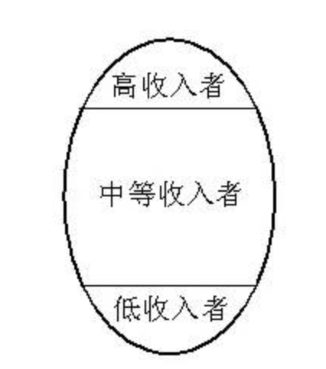

**从金字塔倒回去变成图钉型。**





**目前来看，哪个趋势可能性更大？**

**中产阶级再跨越很难，跌落却十分容易，中产焦虑症比比皆是。**

**中国有六亿人月入仅仅一千。**

**屌丝死于P2P，中产属于理财，富豪死于信托。**

**三和大神先躺为敬，小镇青年后来接上，清北毕业都买不起房。**

**似乎，从金字塔倒回去变成图钉型的趋势，越来越强？**

**可是，不要忘记，我们中国人口的规模和资源制约。**

**当中国从图钉变成金字塔，成就的是人类历史上最波澜壮阔的阶层流通，和一个伟大国家的崛起，当中国从金字塔倒回图钉，将迎来人类历史上最悲凉的国运倒退和历史轮回般的社会不稳定时期。**

**而如果中国能重塑社会公平，二次财富分配，产业升级，做好新生代农民工的安置工作，拓宽小镇做题家们的阶层通道，那么，我们的社会结构就从金字塔变成橄榄型。**

**这两个结果，有这么大的差别，做法是哪里不同的呢？**

**只有一处不同而已。**

**记住这段话：**

**当国家与资本同向，我们将迎来复兴的黎明。**

**当权贵与资本合流，我们将陷入无尽的黑暗。**

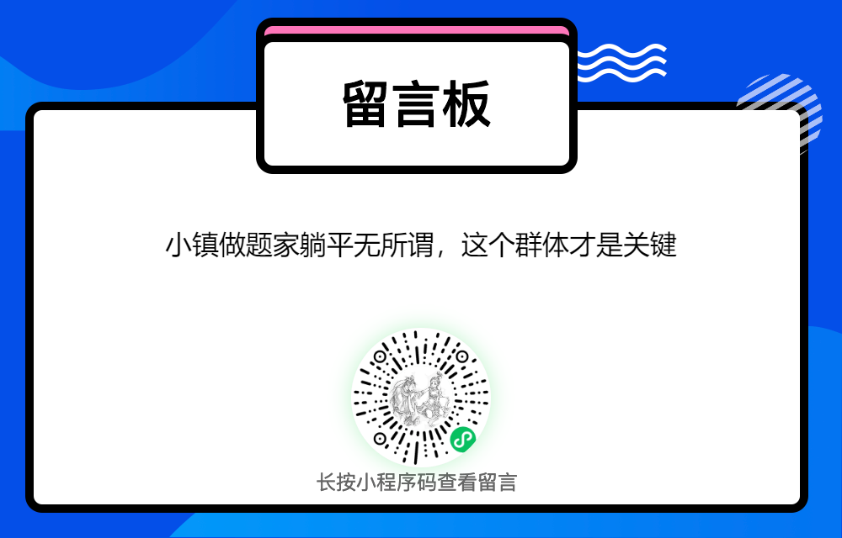

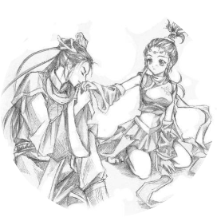

**吃瓜群众2021**

**见字如晤**

**公众号**